Nesené pneumatické rozmetadlo

**AERO 32.1**

P R O D U K T O V É I N F O R M A C E

Nesené pneumatické rozmetadlo hnojiv AERO 32.1 zcela nově definuje výkonové limity při rozmetání průmyslových hnojiv.

Zlepšete přesnost! Rozteč hnojiva AERO 32.1, vybavený 4 sekčním výložníkem s 24 difuzory, aplikuje správnou dávku na správném místě a s přesností. Je tak možné modulovat až 4 dávky hnojiva nebo vypnout požadované úseky v jednom přejezdu.

**Ušetřete náklady na hnojivo**! AERO 32.1 může rozmetat přesná jemná, lehká nebo vícesložková hnojiva, která jsou běžně obtížně aplikovatelná k rozmetání velkých šířek pomocí odstředivých – diskových rozmetadel.

**Prodlužte svoje období přihnojování!** Kratší doba vhodného počasí nenechává mnoho času zejména na přihnojování. Ale systém AERO 32.1 znamená, že můžete své plodiny hnojit za každého počasí, včetně větrných podmínek.

Není třeba se odkazovat na rozmetací tabulky: stačí naplnit rozmetadlo a začít aplikovat!

**Zvyšte své možnosti!** K rozmetání malých semen, pelet proti slimákům a mikro granulím – použijte volitelnou jemnou dávkovací jednotku.

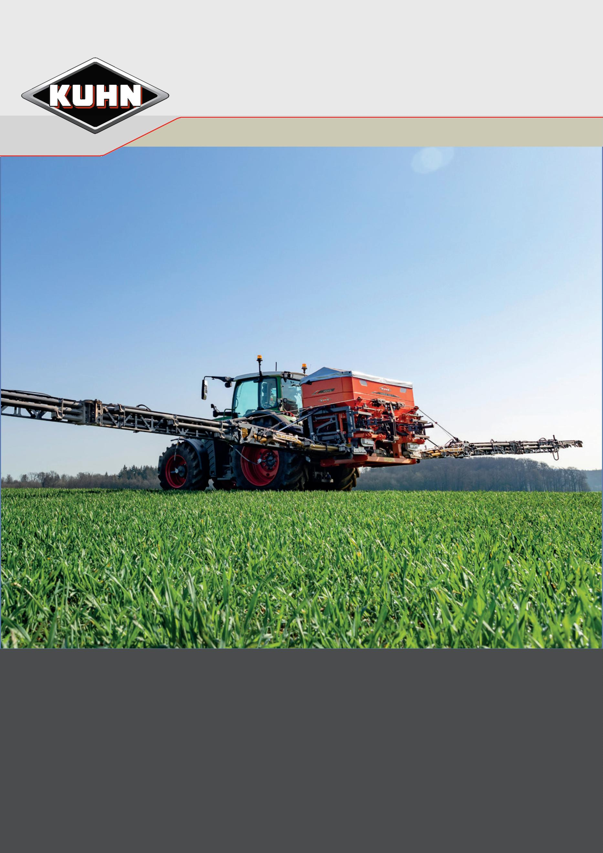

AERO 32.1

**VSTUPTE DO SVĚTA**

**SPOJTE KOMFORT A VÝKON**

**PŘESNÉHO HNOJENÍ**

AERO 32.1 je vybaven rameny s 24 difuzory rozmístěnými po pracovní šířce 27, 28 nebo 30 metrů. Pneumatický rozmetač hnojiv AERO 32.1 vám umožňuje přesné rozmetání správné dávky na správné místo. Rozmetání a aplikace dávky jsou optimalizovány tak, aby poskytovaly maximální ziskovost!

**Nezávislé nastavení podle typu hnojiva**

**Regulace aplikační dávky**

Není potřeba rozmetací tabulky! Pro AERO 32.1 díky výložníku a pneumatickému rozvodu hnojiva není vůbec důležitá různá kvalita hnojiva a různé větrné podmínky. Pro pozdní hnojení nemůže být nic jednoduššího!

Stačí otočit difuzory a jste připraveni!!!

Není třeba provádět test průtoku! AERO 32.1 má vlastní vážení. Dva měřící potenciometry váží množství hnojiva v násypce a v případě potřeby umožňují regulaci rychlosti dávkovacích jednotek pro přizpůsobení aplikace.

**Automatické nastavení výška výložníku**

Pro správné sledování terénu má AERO 32.1 volitelný doplněk – systém kontroly vzdálenosti, který řídí výšku ramene automaticky pomocí dvou ultrazvukových senzorů. Tento pomocník odlehčuje řidiči práci, může se plně soustředit na aktuální práci, dokonce i v noci a při vysoké pracovní rychlosti.

**ISOBUS**

Stroj lze spravovat pomocí CCI 800 nebo 1200

terminálu nebo použít jakýkoliv jiný terminál ISOBUS, který je již k dispozici.

Je také možné použít joystick CCI A3.

K dispozici je mnoho funkcí, jako je aplikace modulace rychlosti nebo vypínání sekcí, ale i řízení přenosu dat pomocí služby KUHN-associated services.

"

**Rozhazování až k hranici pole**

Zvyšte své zisky používáním levnějších hnojiv! AERO 32.1 dovoluje přesné rozmetání až k hranicím pozemku se směsí objemového nebo velmi jemného hnojiva jako je močovina. Získejte všestrannost se speciální dávkovací jednotkou (volitelná), která vám umožňuje rozmetat i granule proti slimákům, mikro granule nebo dokonce malá semena (hořčice) – jako krycí plodina.

Čtyř sekční kontrola

AERO 32.1 má 4 hydraulické dávkovací jednotky, které tvoří 4 sekce. Každá měřící jednotka je připojena na 6 difuzérů a lze je zapínat a vypínat a nastavovat jednotlivě. Je tak možné modulovat až 4 hnojiva aplikační dávky nebo i uzavřít požadované sekce v jediném průchodu.

2

3

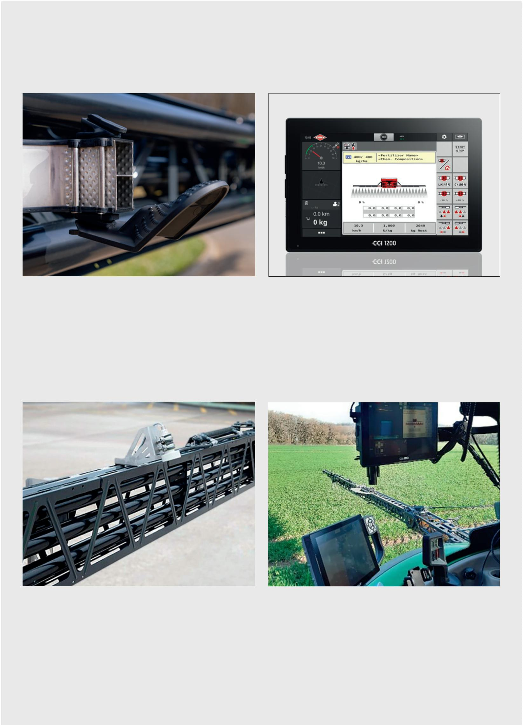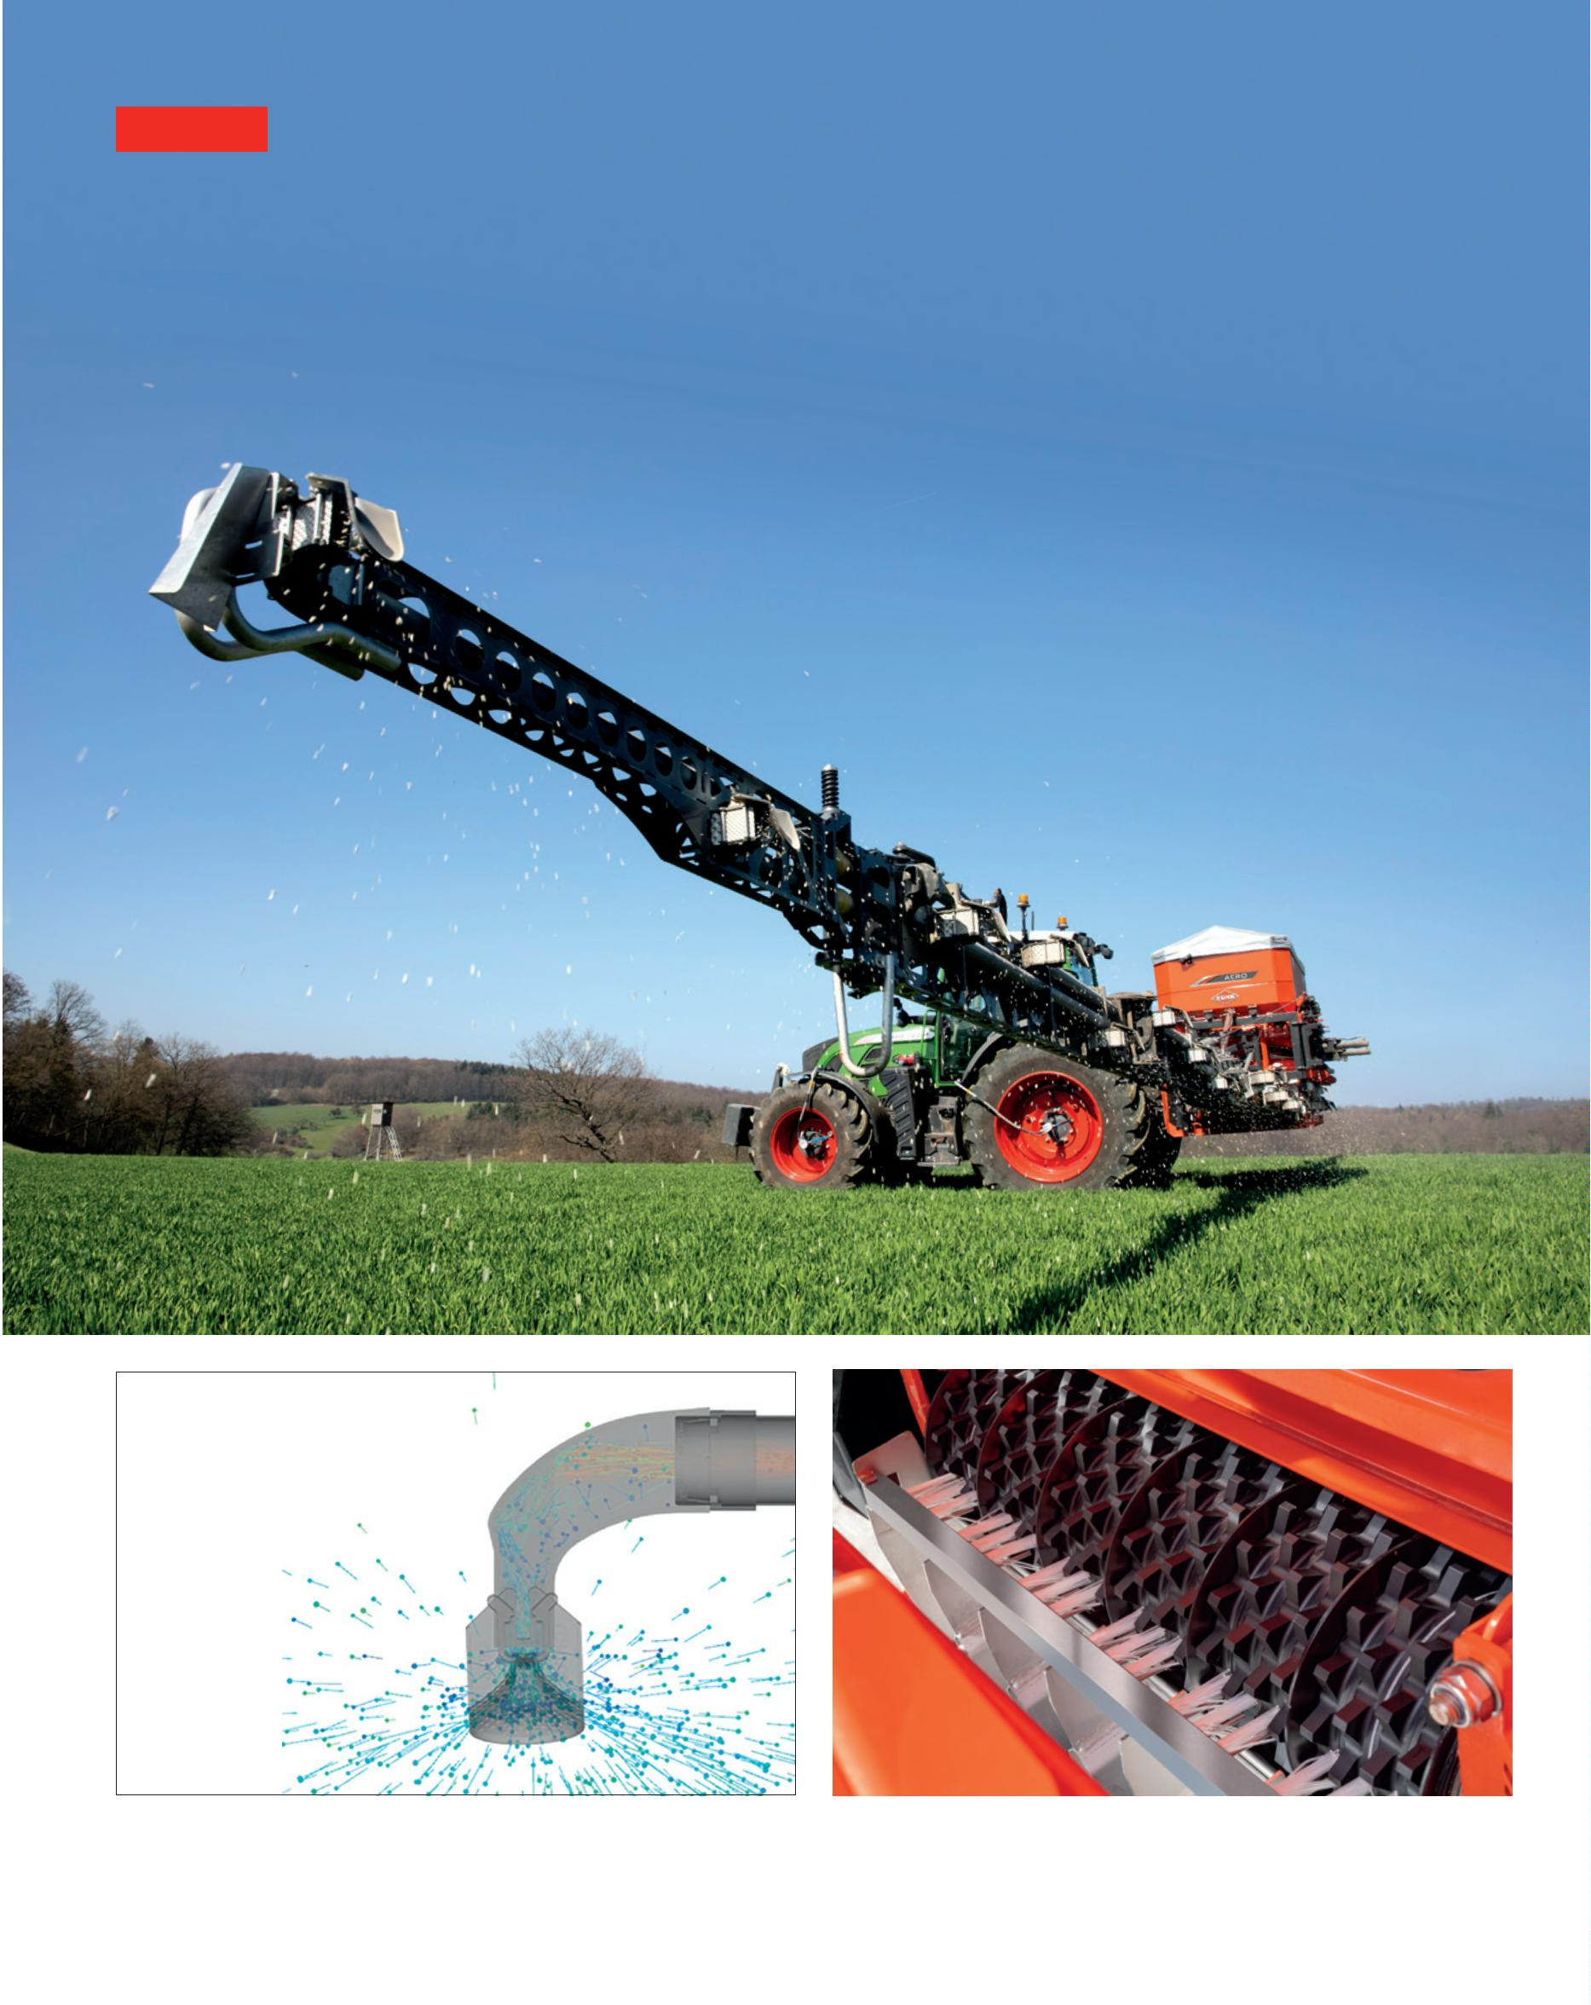

AERO 32.1

**Snadno skládaný výložník a při tom kompaktní na silnici!**

Hydraulická ramena se při práci vyklápí na obě strany zásobníku a skládají se zpět v zadní části zásobníku pro přepravu. Když jsou složené nejsou širší než je rozmetadlo a tvoří vysoce kompaktní jednotku, bezpečnou i pro cestování po silnici.

Skládací válce lze aktivovat z vašeho terminálu, aby jste mohli ramena snáze umístit do tvaru V pro souvraťové manévry. Výložník má také automatický systém s pojistkou, který dokáže složit konce v případě najetí na překážku.

**Technické specifikace**

AERO 32.1

Pracovní záběr (m)

27 - 28 - 30

Kapacita zásobníku (l)

1,900

Zvětšení zásobníku (l) (celkem)

Maximální kapacita (kg)

1,300 (3,200)

3,200

Plnící otvor zásobníku (cm)

280 x 130

Plnící výška/ se zvětšením (cm)

Transportní výška (cm)

140/178

400

250 x 298 x 355

2,150

Rozměry v transportní poloze D x Š x V (cm)

Váha prázdného stroje (stroj bez příslušenství (kg)

Požadovaný tok hydraulického oleje a jeho tlak

Počet difuzorů

65 l/min při 180 bar

24

Maximální dávka rozmetání (kg/min)

Až do 360 (v závislosti na produktu)

4

sekce

2

2

3

7 m = 4 x 6.75 m, vzdálenost mezi difuzory 1.12 m

8 m = 4 x 7.00 m, vzdálenost mezi difuzory 1.16 m

0 m = 4 x 7.50 m, vzdálenost mezi difuzory 1.25 m

Počet sekcí pro regulaci + modulace aplikačního množství

KUHN SAS - 4 Impasse des Fabriques - BP 50060 F-67706 Saverne CEDEX - France - www.kuhn.com

Information given in this document is only for information purposes and is non-contractual. Our machines are in compliance with regulations in force in the country of delivery. In our literature, and for improved illustration of certain details, some safety devices

may not be in operating position. When operating these machines, these devices must be in position in accordance with the requirements indicated in the operator’s manuals and pre-delivery instructions. RESPECT THE ROAD REGULATIONS IN FORCE AS

WELL AS the tractor gross vehicle weight rating, its lift capacity and maximum load per axle and tyres. The tractor front AXLE load must always comply with the regulations of the country of delivery (In Europe, it must reach minimum 20% of the tractor net

weight). We reserve the right to change any designs, speciﬁcations or materials listed without further notice. Machines and equipment in this document can be covered by at least one patent and/or registered design. Trademarks cited in this document may

be registered in one or several countries.

To protect the environment, this leaﬂet is printed on chlorine-free paper. Printed in France - 920 667 EN - 05.22 - Copyright 2022 KUHN

